Protokoll Lehr- und Lernkonzepte
BuFaTa WiSe16 in Wien
Anwesend: Andreas (OTH Regensburg), Mathias (OTH Regensburg), Selina (HTW Berlin), Thomas (HTW Berlin), Matthias (HTW Berlin), Berni (HTW Berlin), Christoph (TU Dresden), Sebastian (KIT), Stephan (RWTH), Lasse (TU Braunschweig) Leitung des AK: Andreas (OTH Regensburg)
Protokoll: Andreas, Sebastian

Einführung
Ziel des AK's ist die Vervollständigung der Liste bereits verwendeter Lehrmethoden und Sammlung neuer, bisher nicht bekannter Lehr- und Lernmethoden. Außerdem besteht der Wunsch, eine Kategorisierung und Beurteilung der Methoden in Bezug auf die Vorlesung (Größe der Gruppe, Grundlagenfach, …)

Sammlung schon verwendeter Lehrkonzepte

HTW Berlin
- Skript, Übungen, Tafelarbeit überwiegend verwendet
- System zur sofortigen Rückmeldung von Antworten in der Vorlesung (GoVote)
- Benutzung von Moodle
- Laborpraktika / Übung als Begleitung der Vorlesung
- für Erstsemester im SG Regenrative Energien vorlesungsbegleitende Projektarbeit: In Gruppen werden kleine Solarfahrzeuge gebastelt, die am Ende des Semesters ein Rennen fahren (Motoren und Solarzellen werden gestellt)
- Punkte für die Prüfung sammeln mit Übungsaufgaben zum Vorrechnen/Kurzvorträgen/freiwilligen Projekten
- „Neuigkeiten aus Politik und der Welt“ am Anfang der Vorlesung, im Zusammenhang mit Vorlsungsinhalten
- Vorlesungsskript, das während des Unterrichts zusammen mit den Studierenden ausgefüllt und ergänzt wird → Studierende haben nur vollständiges Skript, wenn sie zur Vorlesung erscheinen und mitzeichnen (Konstruktion)

OTH Regensburg
- Moodle als Lernplattform
- teilweise Anwendung von „blended learning“ / „inverted classroom“
- Grundlagenfächer hauptsächlich in Tafelarbeit
- bisher keine Streamingportal vorhanden, vorhandenes Moodle durch Abhängigkeit an der Uni mit wenig Weiterentwicklungsmöglichkeit nach eigenen Vorstellungen
- Zulassungsklausur GET1
- Lückenskript

KIT
- bereits im ersten Semester Laborpraktika
- Hausaufgaben in Grundlagenfächern
- je höher das Semester, desto weniger Vielfalt bei der Lehrmethode (dann meist nur noch Vorlesung mit Skript)
- Tutorien
- Abgabe als Vorleistung und Zulassungsvoraussetzung für Prüfung
- GoVote
- Projektpraktika in Gruppen
- Skripte
- Benutzung von ILIAS (Lernplattform)

TU Dresden
- E-Learning-Plattform vorhanden, wird jedoch nicht in der Fakultät genutzt
- Übungsseite zur Erlernung von Programmierung: dabei nach der „Abgabe“ sofortige Erkennung, ob Lösung korrekt ist
- inoffizielles Forum mit vielen Lösungen zu Übungsaufgaben
- keine Hörsaalübungen
- Bonuspunkte, wenn Studierender an der Tafel vorgerechnet hat
- Lückenskript (jedoch meist nur Rechenwege als Lücke)

TU Braunschweig
- hauptsächlich Folienpräsentation über Beamer
- Abstimmungen während der Vorlesung
- selten Screencast
- Lern-CDs mit Lernhilfen/Simulationen/erweiterte Aufgaben/… (Kostenfrei)
- Lückenskript

RWTH Aachen
- Videoaufzeichnungen der Vorlesungen, (Profs wollen nicht jedes Jahr das gleiche erzählen) kommen gut an, Studierende gehen trotzdem zur Vorlesung + einige Tausend Klicks der Videos u.U. besser für Master, da grundlegende Module (Mathe etc.) eventuell eher in einer richtigen Vorlesung verstanden werden
- „Screen Cast“, Video mit live „Tafelanschrieb“ auf weißen Hintergrund und simultan Stimme des Dozenten im Hintergrund dazu
- Kommentarfunktion beim Skript mit Rückmeldung an Dozent zur Verbesserung des Skriptes (keine Veröffentlichung der Fehler an andere Studies)

Probleme bei der Lehre / Lösungsvorschläge
- Qualität von Übung stark abhängig von der Motivation der Übungsleiter (meist Doktoranden)
- Erstellung von Skripten oder Praktika durch Abschlussarbeiten
- keine vollständige/schlechte Lehrevaluation bzw. schlechte/keine Reaktion darauf –> Qualitätsmanagement in der Hochschule ausbaufähig
- oft wissen Profs. nicht, was für Studierende die Ideale Ergänzung zur Vorlesung ist
- Wenn durch Lehrevaluation auf schlechte Lehre aufmerksam gemacht wird, sucht die Fachschaft das Gesrpäch mit dem Prof. Dies löst oft schon die angefallenen Probleme; Umfrage als Unterstützung der Argumentation

Ergebnisse Internetrecherche über neue Lehrmethoden

Gamification
Anwendung spielerischer Methoden in spielfremden Themengebieten zur Wissensvermittlung / -vertiefung

Wie läuft Wissenvermittlung ab?
- Wissen: Kenntnisse → Fakten, Einzelfälle
- Verstehen: Erkenntnisse →Interpretation, Extrapolieren
- Anwenden: neues Problem →passende Abstraktion
- Analyse: Zerlegung Material in essentielle Brocken - Erfolgt in 3 Schritten: Analyse von Elementen, Analyse von Beziehungen, Analyse von ordnenden Prinzipien
- Synthese: Einsichten → Zusammenführen der Teile als Ganzes + Neukombination
- Evaluation: Schlussfolgerung über Qualtität von Material und Methoden
Quelle: http://www.stangl.eu/psychologie/praesentation/lernziele.shtml © Werner Stangl

Virtueller Seminarraum
Synchron online im virtuellen Seminarraum lernen und diskutieren System, welches einen Austausch über zeitgleich vermittelte Inhalte zwischen den anwesenden Studierenden mit dem Professor ermöglicht

Blended Learning
Verbindung der Vorteile von Präsenzvorlesung und E-Learning in extra ausgelegten Konzepten der Wissensvermittlung (ein Beispiel davon ist die Methoden „flipped classroom / inverted classroom“
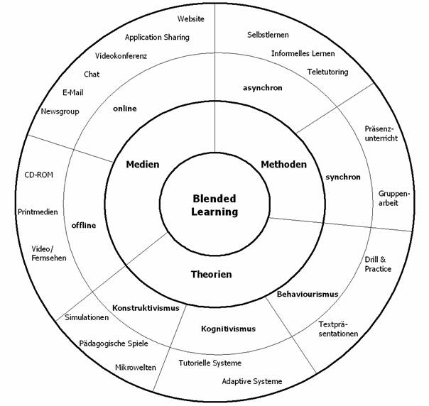Übersicht möglicher Kombinationen bei Blended Learning (Quelle: Wikipedia)

Linksammlung mit nützlichen Infos
- Methodenpool Uni-Köln http://methodenpool.uni-koeln.de/frameset_uebersicht.htm
- Sammlung von nützlichen Apps https://www.e-teaching.org/didaktik/gestaltung/mobilitaet/apps

Ausblick
Als Anregung für eine Wiederholung des AK's wäre der Vorschlag, einzelne Lehr- und Lernmethoden zu kategorisieren, ob diese in Grundlagenfächern / SoftSkills / Mastervorlesungen mit kleinen Gruppen / Praktika / … sinnvoll sind.

Ende
Beginn: 13:45 Uhr
Ende: 16:00 Uhr
Der AK sollte auf weiteren Tagungen besprochen werden. Evtl. Aufteilung dieses AK's in Teilbereiche (z.B. Apps in der Lehre, Blended Learning)

